ИНСТРУКЦИЯ ПО ВОССТАНОВЛЕНИЮ ДОСТУПА ДЛЯ ОБУЧАЮЩИХСЯ

Если вы не можете войти в свой аккаунт в системе КУРСОРИУМ, выполните следующие действия. Данная инструкция предназначена для обучающихся.

Инструкция разделена на два сценария. Сценарий А - если система нашла вас и сценарий Б - если система не нашла (нужно заполнять заявку).
СЦЕНАРИЙ А: ПОЛЬЗОВАТЕЛЬ НАЙДЕН

1. Ввод адреса электронной почты
В поле для ввода адреса электронной почты укажите ваш e-mail: студенты — личный адрес электронной почты; сотрудники — корпоративный адрес электронной почты с доменом @volgmed.ru. После ввода адреса нажмите кнопку «Проверить пользователя».
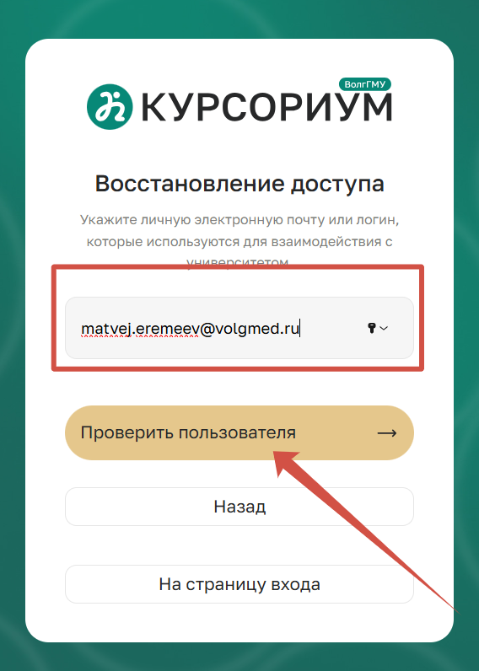
2. Подтверждение наличия учетной записи
Дождитесь подтверждения системой наличия учётной записи. После отображения соответствующего окна перейдите в свой почтовый ящик.
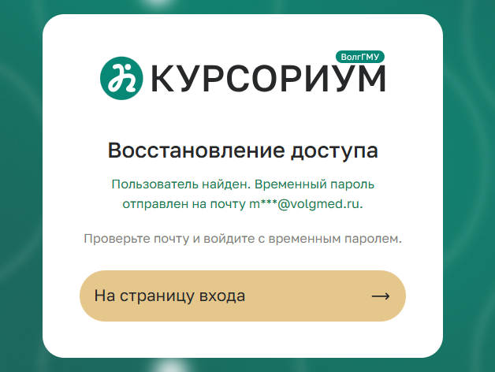
3. Открытие письма от бота «ЗаБот»
В почтовом ящике откройте письмо, отправленное ботом «ЗаБот».
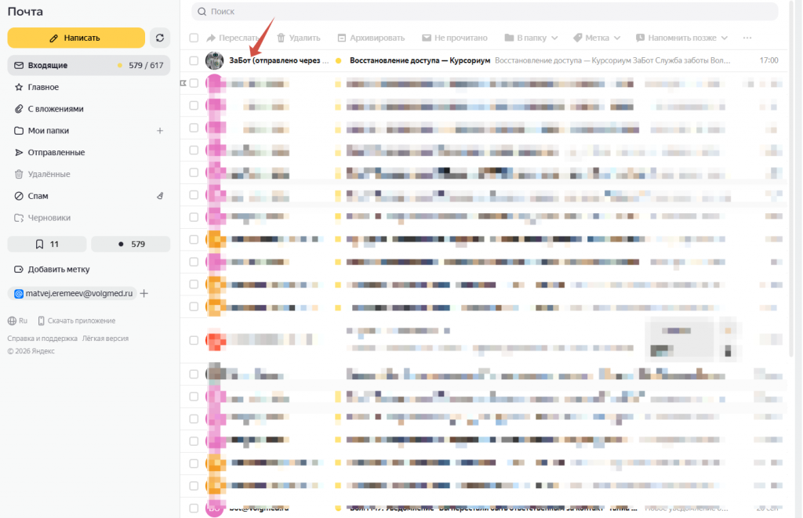
4. Копирование временного пароля
Из письма скопируйте временный (одноразовый) пароль. Данный пароль действителен для одноразового входа в систему; после успешного входа система потребует его сменить.
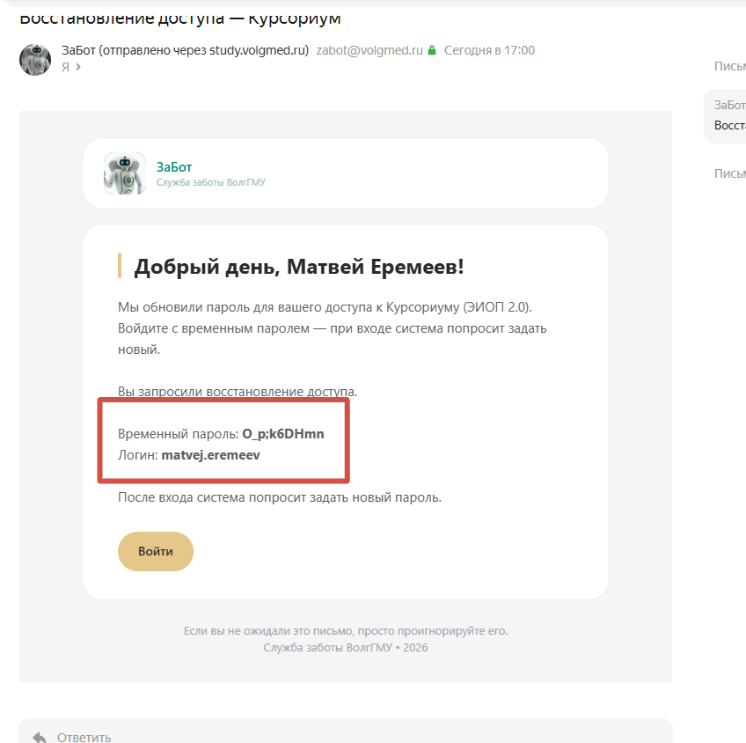
5. Возврат на страницу входа
Вернитесь на сайт «Курсориум» и нажмите кнопку «На страницу входа».
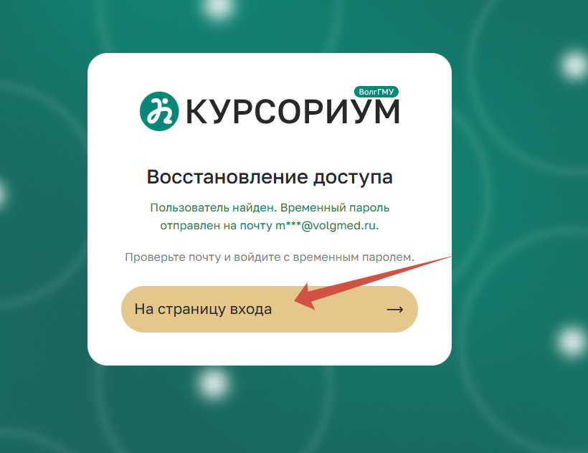
6. Ввод временного пароля
В форме авторизации введите полученный одноразовый пароль в поле для пароля и нажмите кнопку «Вход».
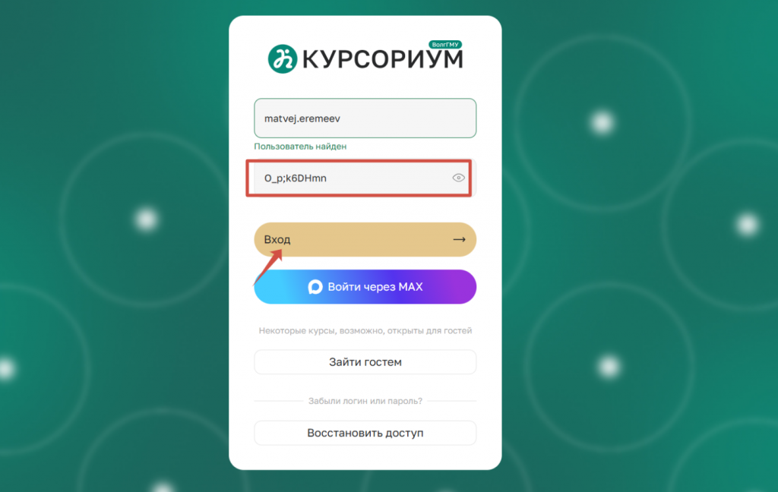
7. Смена пароля
На странице смены пароля выполните следующие действия:
- в два последующих поля введите новый пароль, соблюдая требования к сложности пароля предусмотренной системой;
- нажмите кнопку «Сохранить».
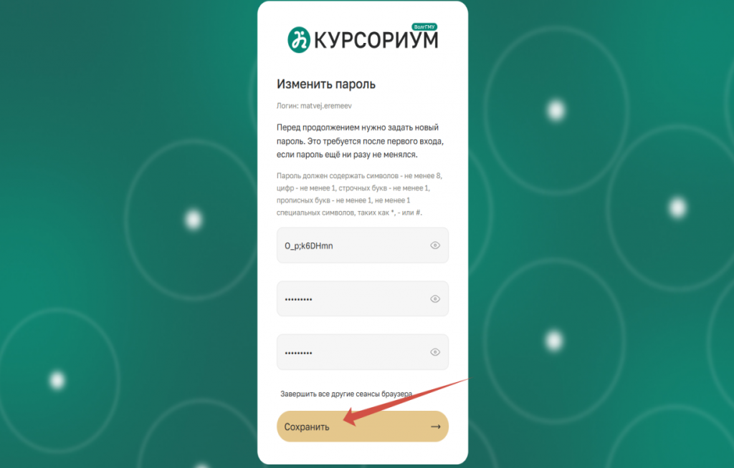
8. Авторизация в личном кабинете
После подтверждения смены пароля вы будете авторизованы в своей учётной записи на платформе «Курсориум». В дальнейшем для входа используйте установленный вами постоянный пароль.
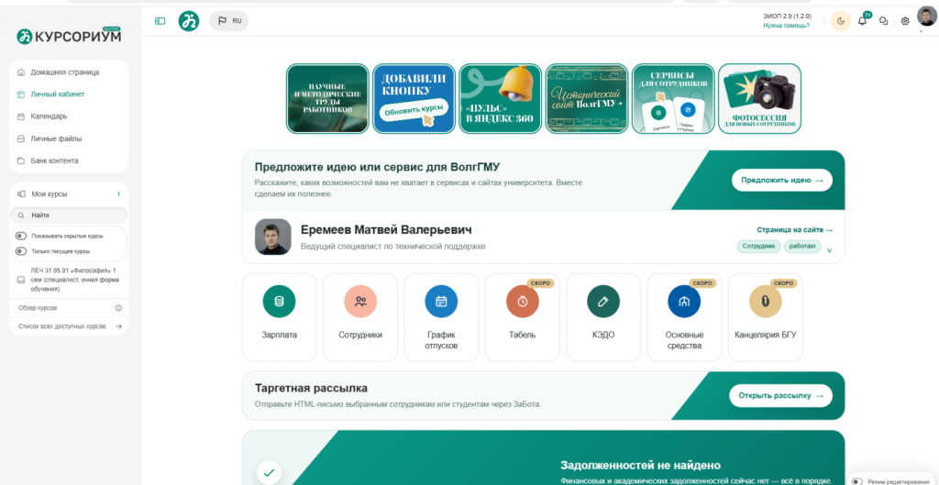

СЦЕНАРИЙ Б: ПОЛЬЗОВАТЕЛЬ НЕ НАЙДЕН

1. Восстановление доступа
На странице входа нажмите на ссылку «Восстановить доступ».
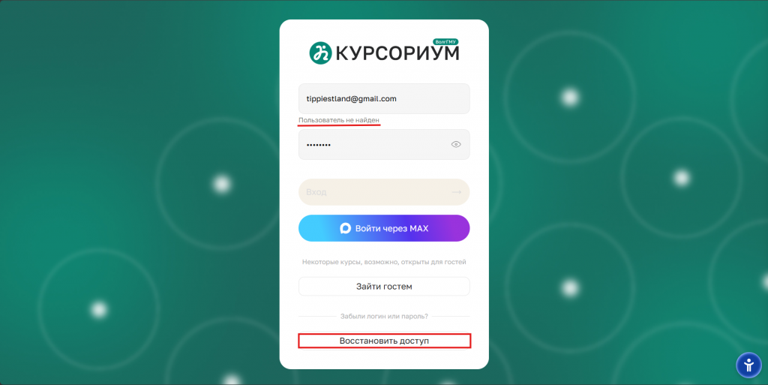
2. Выбор роли
В появившемся окне выберите вариант «Обучающийся».
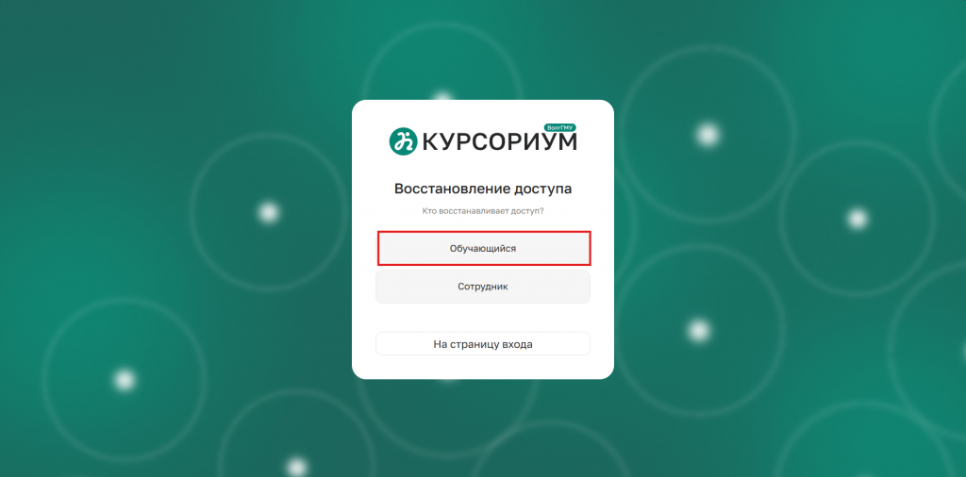
3. Ввод логина или почты
Введите ваш логин или адрес электронной почты в соответствующее поле. Нажмите кнопку «Проверить пользователя».
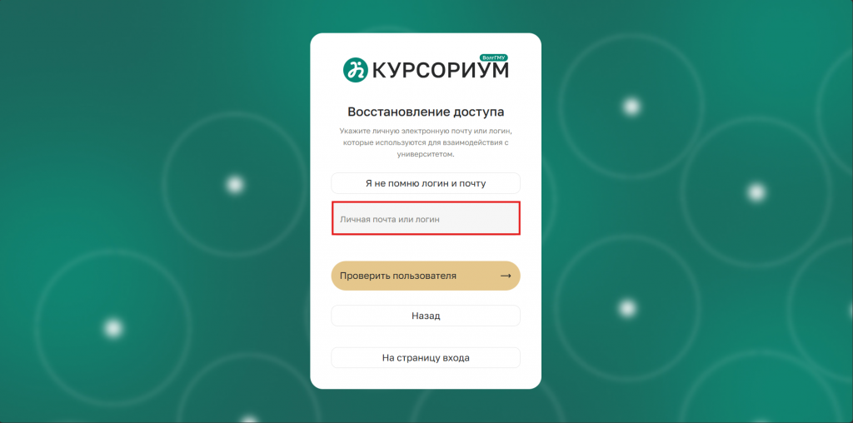
4. Пользователь не найден
Если система не находит пользователя с указанными данными, нажмите на ссылку «Я не помню логин и почту», чтобы перейти к заполнению формы.
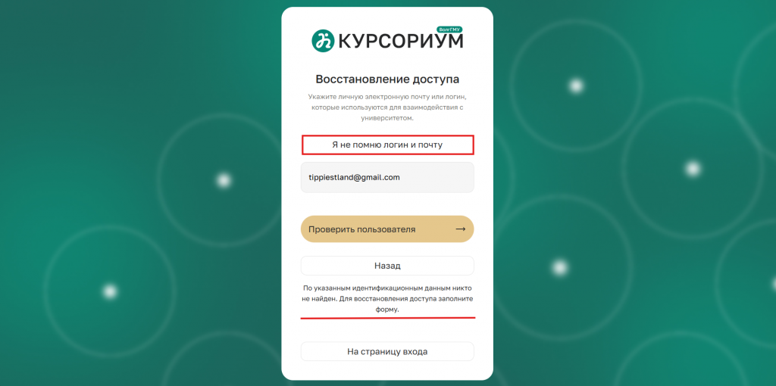
5. Заполнение заявки
Укажите следующие данные на странице: ФИО, учебная группа, номер студенческого билета, прикрепите фотографии со своим лицом и студенческим билетом, а также укажите резервную почту.
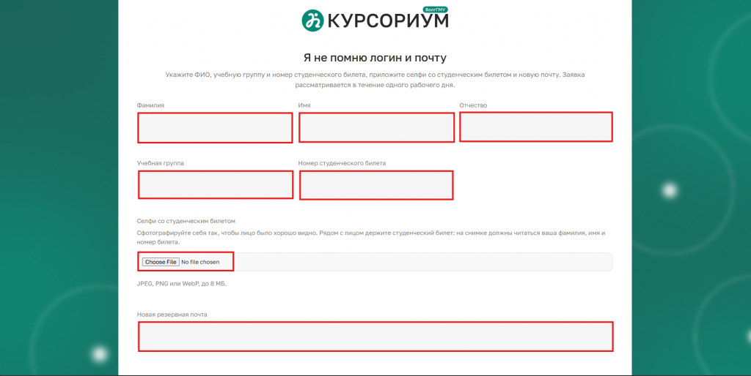
6. Ошибка «Номер студенческого билета не найден»
Если у вас появляется ошибка «Номер студенческого билета не найден», то необходимо обратиться в ваш профильный деканат. В деканате специалисты в программе должны поменять номер студенческого билета на корректный. После этого необходимо повторно отправить заявку на восстановление доступа.
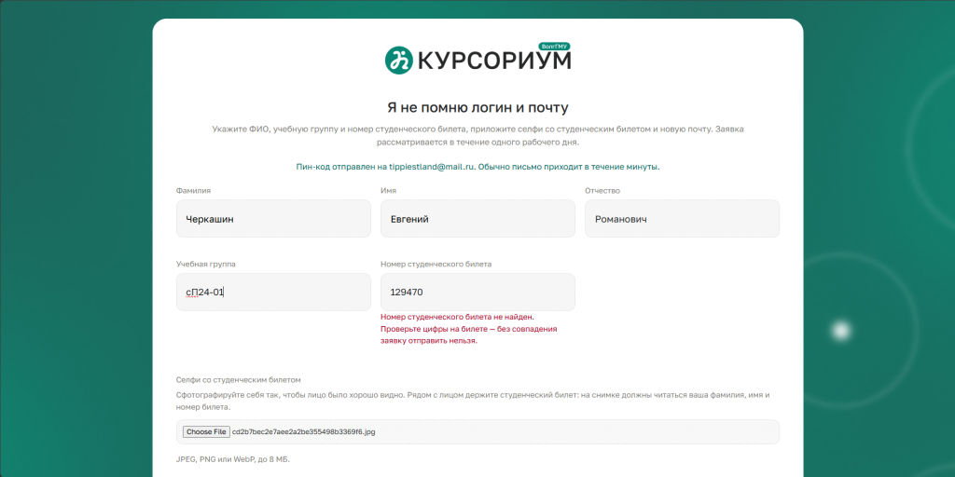
7. Ошибка «Не удалось отправить»
Если при заполнении данных выходит ошибка «Не удалось отправить. Попробуйте позже»:
1. Проверьте корректность введенных данных: селфи со студенческим билетом, адрес резервной почты;
2. Обратитесь в свой профильный деканат, чтобы специалиста проверили, внесена ли ваша почта в программу 1С Университет ПРОФ;

